Тема: Типы соединения костей
Цель:
1. Формирование предметных УУД. Организовать работу учащихся по обобщению знаний, умений, навыков учащихся и проверку усвоения материала по теме «Опорно-двигательная система». Закрепить изученный материал по строению скелета и особенностям костной и мышечной ткани. Развивать знания учеников: о значении физкультуры, важности соблюдения правил гигиены.
2.Формирование метапредметных УУД. Создать условия для формирования информационной компетенции в сфере самостоятельной познавательной деятельности; Исследовательских навыков: минипроекты, эксперименты. Способствовать стимулированию познавательной активности учащихся, развитию интереса к предмету, смекалки, эрудиции, умений быстро и четко излагать свои мысли, логически рассуждать; для самореализации учащихся в работе с текстовыми источниками информации, схемами, таблицами, рисунками для формирования коммуникативной и кооперативной компетентности.;

3. Формирование личностных УУД. Профориентация - медицинские новости. Ученики приобретают навык оказания 1 помощи при нарушениях целостности скелета во время практической работы, убеждаются с помощью самодиагностики в необходимости правильного питания, ЗОЖ, спорта. Воспитание бережного отношения к здоровью, желанию иметь красивое телосложение способствуют дифференцированные задания, эмблема.
Воспитывать чувство сопричастности общему делу, умение работать коллективно.
Методы обучения: словесный, наглядный

Оборудование. Компьютер, экран, проектор, тесты с заданиями разного уровня.
Эмблемы бегущего человечка на каждого ученика, творожки «Скелетон», «Растишка».

Ход урока.

1. Организационное начало урока. Их 220 и 600. О чем я? О скелете и мышцах.
- Актуализация. Слова Горация, они могут служить эпиграфом к сегодняшнему уроку:
Если не бегать пока здоров,
придется бегать, когда заболеешь.

Как Вы их понимаете? Для того, чтобы не заболеть, что необходимо? Какие заболевания могут возникнуть? Так какая же тема сегодняшнего урока?
Слайд 1. Тема урока: Развитие опорно – двигательной системы.
Какая цель урока? Слайд 2 Сообщение целей урока:
Убедиться в необходимости занятий спортом для укрепления здоровья, развития опорно – двигательной системы. Осознать важность ЗОЖ, спорта.
«Медицинские новости»: сообщит … (называется ученик, который в медицинском халате подготовил сообщение) Слайд 3
- Самая маленькая кость в скелете человека около 3 мм, массой 0, 5 гр – это одна из 3 слуховых косточек в среднем ухе – стремечко.
Слайд 4
1 – молоточек,
2 – наковальня
3 - стремечко

Слайд 5. Большая берцовая кость человека, в вертикальном положении, может выдержать груз в 1500 кг.
Слайд 6. От чего бывают карлики и гиганты? Рост зависит от гормона железы внутренней секреции, расположенного в головном мозге – гипофиза, массой 0,5 – 0,7 грамма! Избыток гормона – приведет к заболеванию – гигантизм, недостаток – карликовости.

Слайд 7. Весь скелет взрослого человека весит всего 8 кг. Почему он такой легкий? ( Кости внутри полые). Работа с таблицей «Внутреннее строение костей». Эту особенность используют инженеры при создании различных конструкций: например, великий архитектор Джозеф Пакстон в строительстве своего Хрустального дворца.

Слайд 8. В течение года у человека дважды происходит замена вещества костей. Качественный состав кости меняется в зависимости от пищи. Продукты детского питания: «Растишка» и «Скелетон» имеют специальные добавки кальция, способствующие нормальному росту детских костей. Очень много кальция в твороге. В основе заболевания рахитом, при котором кости мягкие, деформированные – лежит недостаток кальция и фосфора, которые не усваиваются в организме из-за недостатка витамина D и солнечного света. Совет: чаще гуляйте на свежем воздухе, принимайте солнечные ванны!
3. Повторение изученного материала.
Экспресс – опрос, работа в парах, учимся применять знания в различных ситуациях:
Раздаются карточки по 2 вопроса в каждой. Минута на обсуждение ответа в паре.
Работать очень быстро! Главный принцип: уважение друг к другу.

1) Какие функции выполняет скелет? (Опора, движение, защита, структура организма, обмен веществ). Кости скелета выполняют еще одну очень важную функцию, о которой образно говорят так: «В каждую секунду в красном море миллионы кораблей терпят крушение и опускаются на дно. Но миллионы новых кораблей выходят из каменных гаваней вновь в плавание». О каких кораблях идет речь и что имеется в виду? (корабли – это клетки крови, а красное море – это … красный костный мозг в эпифизах костей происходит образование клеток крови).

2) Каков химический состав костей? (Золотухин Сергей, Багров Максим)
(Органические – придают упругость и неорганические вещества - придают твердость)
Слайд и результаты опыта.
Слайд 8 - Кости образованы органическими и неорганическими веществами. Минеральные соли придают костям прочность, а органические – гибкость и упругость, в чем убеждает простой опыт: если кость подержать в 10% м растворе СНI. Соли кальция постепенно растворяются, вступая во взаимодействие с кислотой, кость становится настолько гибкой, что её можно завязать в узел.
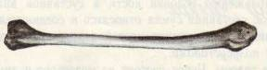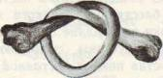

3) В каком возрасте заканчивается формирование опорно-двигательной системы? (К 20-25 годам) Зависит ли химический состав костей от возраста человека?

Слайд 9. Хочу еще раз подчеркнуть, в детском и юношеском возрасте кости легче деформируются. Об этом знали уже в Древнем Китае, используя эту особенность в страшных целях. Рома подготовил отрывок из книги В. Гюго «Человек, который смеется»: «В Китае с незапамятных времен существовало искусство, которое следовало бы назвать отливкой живого человека. Двулетнего или трехлетнего ребенка сажали в фарфоровую вазу более или менее причудливой формы, но без крышки и дна, чтобы голова и ноги проходили свободно. Днем вазу держали в вертикальном положении, а ночью клали на бок, чтобы ребенок мог спать. Дитя росло, таким образом, в ширину, заполняя своим стиснутым телом и искривленными костями все полые места внутри сосуда. Это выращивание в бутылке длилось несколько лет. По истечении известного времени жертва оказывалась изуродованной непоправимо. Убедившись, что эксперимент удался и что урод вполне готов, вазу разбивали, и из неё выходило человеческое существо, принявшее её форму. Это очень удобно: можно заказать себе карлика, какой угодно формы». Рекомендация: следите за своей осанкой при письме, ходьбе. Занимайтесь спортом, который укрепляет еще не сформировавшийся опорно-двигательный аппарат.

4). Определите под микроскопами тип ткани. По каким признакам вы определили тип ткани?
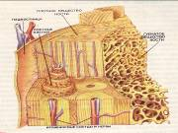
Необходимо правильно настроить микроскоп, приготовить препарат костной ткани, прокомментировать строение костной ткани по таблице или проецируемому слайду.
Слайд 10. Вы рассмотрели эту ткань на прошлом уроке, сейчас же я хочу проверить навык работы с микроскопом (к демонстрационному столу приглашается учащийся). Необходимо правильно настроить микроскоп, приготовить препарат костной ткани, прокомментировать строение костной ткани и мышечной ткани по таблице или проецируемому слайду.

5). Почему мышцы так названы? На какие группы делятся мышцы?

6). Какие нарушения скелета бывают? Как предупредить их возникновение? Результаты взвешивания портфелей школьников разных классов.

7) Может ли меняться рост человека в течение дня? Объясните свой ответ.
Человек рано утром имеет один рост, а вечером его рост уменьшается.
(Уменьшение роста человека на протяжении суток происходит за счет наличия в позвоночном столбе межпозвоночных хрящей, являющихся своеобразными амортизаторами, пружинами, смягчающими механические удары, толчки. Сдавливаясь при движении и ходьбе, межпозвоночные пластинки несколько сплющиваются, что приводит в незначительному уменьшению роста.)

8). Для чего нужны швы на черепе, если они неподвижны? У новорожденного 300 костей, а у взрослого человека – 220, куда кости деваются с возрастом? (Срастаются)

Слайд 12
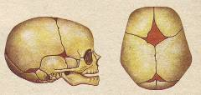
Ответ мы найдем, если посмотрим на череп новорожденного. Значительная часть скелета у него состоит из хрящевой ткани, которая заменяется постепенно на костную. Между костями черепа находятся роднички. В этих местах головной мозг ребенка защищен лишь соединительной тканью. Вот почему необходимо особенно тщательно оберегать от ушибов и толчков голову грудного ребенка. Все имеет в природе целесообразность: роднички позволяют костям черепа сблизиться друг с другом, и облегчить появление на свет при родах.

- Определите вид травмы, если в результате неловкого движения или ушиба вокруг сустава появилась отечность. Движения возможны, но возникла сильная боль. Покажите, как оказать помощь при растяжении связок.
(При растяжении связок они фиксируются тугой повязкой. К поврежденному месту нужно приложить пузырь со льдом или смоченное холодной водой полотенце. Охлаждение облегчает боль, предупреждает развитие отека, уменьшает объем внутреннего кровоизлияния. Вытягивать, дергать или нагревать поврежденную конечность нельзя. После оказания первой помощи нужно обратиться к врачу.)

2). Коллективная работа
1 задание.
Из предложенных с избытком слов (есть лишние слова), выберете подходящие для составления предложений, объясняющих строения и значения опорно-двигательной системы.
Опорно-двигательная система Хрящи Движение Опора Защита.
Борьба с инфекционными заболеваниями Скелет Мышцы Железы
Спинной мозг Кости Головной мозг Связки Транспорт веществ
Регулирование процессов жизнедеятельности Выведение из организма вредных веществ
Накопление веществ Кроветворная функция

Задания способствует формированию умений: анализировать предложенные объекты и устанавливать их пространственные отношения, составляя систему понятий, разворачивать и сворачивать информацию

2 задание
Прочитайте текст и найдите в нем предложения, в которых содержатся биологические ошибки. Исправьте ошибки, зачеркнув их, а над ними подпишите правильные варианты.

1. Кости состоят из органических и неорганических веществ. 2. Упругость и эластичность костей зависят от наличия неорганических веществ, а твердость и прочность – от органических. 3. Кость покрыта тонкой оболочкой, богатой нервами и кровеносными сосудами, - это надкостница. 4. За счет деления клеток надкостницы происходит рост костей в толщину. 5. Головки трубчатых костей покрыты хрящом.
Задания способствует формированию умений работать с информацией представленной в виде текста с биологическими ошибками, анализировать её, вносить исправления на основании полученных раннее знаний.

3 задание. Установите соответствие между типами соединения костей и примерами

Пример соединения костей | Тип соединения костей
А) Позвонки копчика | 1) неподвижное
Б) тазобедренный сустав | 2) подвижное
В) коленный сустав | 3) полуподвижное
Г) кости мозгового отдела черепа
Д) позвонки шейного отдела позвоночника
Е) локтевой сустав
Задания способствует формированию умений анализировать и сравнивать (определять аспект сравнения и проводить неполное однолинейное сравнение), доказывать точку зрения, устанавливать причинно-следственные связи .
4 задание. Исключи лишнее и объясни:
а) Плечевая кость, бедренная кость, локтевая кость, лучевая кость
б) Бедренная кость, височная, грудина, лопатка.
в) Плечевая кость, бедренная кость, лопатка, большая берцовая кость.

Самостоятельная работа. Вам предложены тесты, которые разного уровня, вы в праве выбрать для себя уровень сами, просмотрев задания, указав в тетради вариант выбранного теста.

1 вариант (Базовый)
1. Костная ткань — это особый тип:
а) мышечной ткани;
б) соединительной ткани;
в) эпителиальной ткани.
2. Рост костей в толщину достигается за счет:
а) надкостницы;
б) хрящей, расположенных между телом кости и ее концами.
3. Какие органы образуют опорно-двигательный аппарат:
кости скелета (а), соединения костей (б) или скелетные мышцы (в)?
5 . Какие вещества придают кости твердость, прочность:
минеральные (а) или органические (б)?

2 вариант (Средний)
1. Функции скелета:
а) опорная; б) защитная; в) кроветворная.
2. Какую из функций не выполняет костная ткань:
а) соединительную; б) транспортную; в) защитную.
3. Основным неорганическим веществом костной ткани являются соли:
а) калия; б) магния; в) кальция.
4. Из перечисленных ниже костей к плоским относится:
а) височная; б) плечевая; в) ключица.
5. Кости голени относят к ... костям.
а) трубчатым; б) плоским; в) смешанным.
6. В скелете человека красный костный мозг расположен в:
а) губчатом веществе кости; б) плотном веществе кости; в) надкостнице.
7. Надкостница покрывает:
а) поверхность хрящей кости; б) только головку кости;
в) поверхность кости.

3 вариант (Высокий) 10.40
Физминутка, подготовка к изучению нового материала. 1. Повороты с стороны, вправо, влево. От чего зависит амплитуда? От растяжения мышц.
2. Выполним силовое упражнение: возьмите портфель, выполните поднимание и опускание с фиксацией. Какую работу выполнили мышцы при подъеме тяжести? (Динамическую).
Как называется работа мышц при удержании груза? (Статистическая) Что сложнее?

- Тест на гибкость позвоночника. И. П – вертикальное, ноги на ширине плеч. Наклонитесь влево и вправо при неподвижном тазе. Если при выполнении упражнения произошло касание руками икр ног, то у вас очень хорошая гибкость. Продолжайте заниматься спортом. Если вы смогли достать до колен и чуть ниже – у вас нормальная гибкость. Помните, что без занятий физкультурой вы её легко потеряете. А если у вас не получается достать до колен – гибкость очень плохая, надо что-то предпринимать, серьезно подумать о смене образа жизни.
- Посмотрите вдаль, вблизи, сильно зажмурьтесь, откройте глаза. Чему способствуют эти упражнения? Помните, для коррекции зрения нет лекарств, сохранить улучшить зрение можно только с помощью гимнастики.
- Приподнимитесь на носочки, перекат на пятку. Данное упражнение является профилактическим, от какого заболевания? (Плоскостопия) Проверка тестовых отпечатков

Изучение нового материала. Параграф 13 стр. 62. 10.45.
Самостоятельное знакомство с текстом. Разделимся на группы.

Обсуждение: От чего зависит нормальное развитие опорно – двигательной системы?
(от полноценного питания, наличия в пище витаминов и минеральных солей).
Какие изменения в скелете и мышцах происходят при тренировке? (Становятся крепче и прочнее)
Как называется болезнь, возникающая при недостатке движения? (Гиподинамия)
В чем её опасность? (Нарушается работа органов, снижается устойчивость к болезням, ожирение).
Какое значение имеют тренировки? (увеличивается поступление крови, кислорода).
Что такое допинг? (Препараты, используемые для повышения силы и выносливости).
Почему после состязаний спортсмены проходят допинг - контроль? (запрещены в спорте, могут привести к инвалидности).
Какое значение имеет утренняя зарядка? (Помогает перейти от сна к бодрствованию, повысить работоспособность).
Какие группы упражнений желательно выполнять в комплексе на уроках физической культуры? (статистические и динамические).
Значение статистических упражнений в чем? (Развивают силу, выносливость).
Значение динамических упражнений? (Развивают точность, быстроту).

10.50. Просмотр Видеофильма.
Какой вывод можно сделать по изученному материалу? (Движение – это жизнь)
Обобщите изученный материал, какие выводы лично для себя сделали вы из сегодняшнего урока?

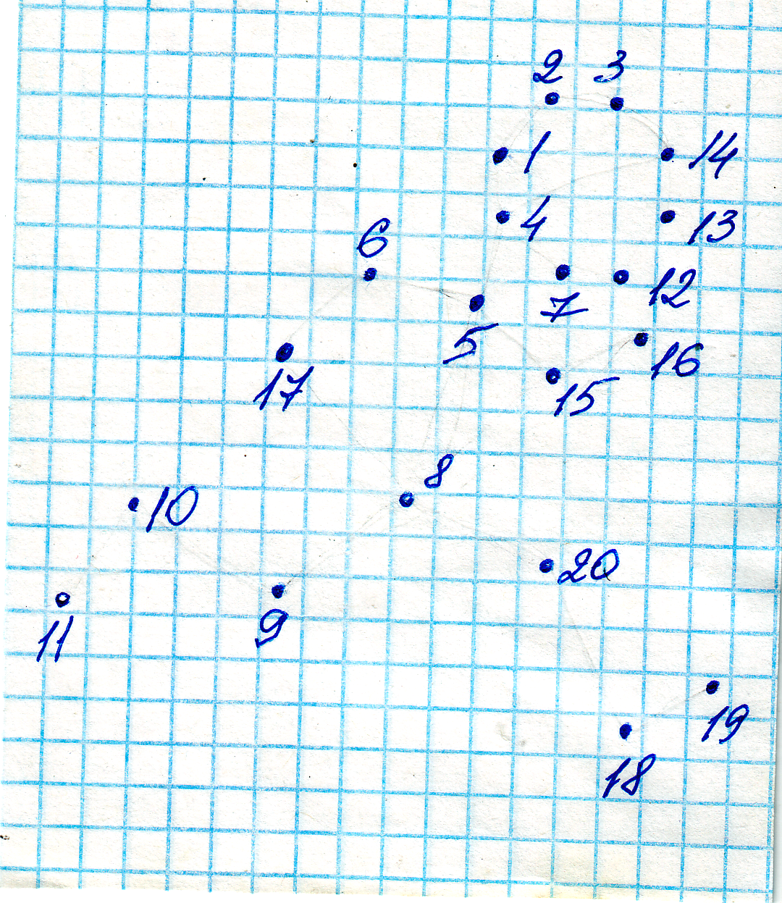
Стр. 65. Обобщение.
11.00
Закрепление изученного материала
- Я предлагаю для закрепления изученного материала выполнить тесты, в них задания пронумерованы, включают в себя готовые ответы (один из них – верный). Рядом с ответами цифры, нужно соединить те из них, которые относятся к выбранному, верному ответу. Так постепенно вы разгадаете мой сюрприз – эмблему нашего урока.

1. Подвижное соединение костей:
Соединение между плечом и предплечьем 1- 2 -3 - 14
Соединение между костями черепа 1 -14 - 4

2. Признаки растяжения связок:
Выход головки кости из суставной впадины 15 – 3 – 9 – 11 - 1
Сильная боль и отечность 14 – 13 – 12 -7 - 4

3. Гиподинамия – это:
Недостаток движения 4 -5 – 8 – 9 – 10 – 11
Активный образ жизни 6 - 4 -5 - 8 - 17 - 14

4. Развивают силу и выносливость:
Динамические упражнения 9 – 6 – 20 – 19 - 12
Статистические упражнения 17 – 6 – 5 – 15 - 16

5. Плоская кость:
Бедренная 1 - 4 – 15 – 19
Ребро 8 – 20 – 18 – 19
Итог. Почему к уроку выбрана именно эта эмблема, с изображением бегущего человечка?
Вдумаемся еще раз в слова эпиграфа:
Если не бегать пока здоров, придется бегать, когда заболеешь.
Гораций.
Я призываю вас заниматься спортом, укреплять свою опорно – двигательную систему!

Рефлексия. Что особенно запомнилось на уроке? Какая информация урока полезная, ценная для Вас?

«Итак, друзья мои, пора
Нам оценивать самих себя,
А также в целом весь урок,
Чтоб это сделать каждый смог
В портрете важную деталь дорисовать необходимо

Коль удался урок на славу,
Пусть наш биолог улыбнется,
Ведь тот, кто весел, тот смеется,
Коль не понравился урок,
Улыбку прочь – рот на замок»

Оценивание активных учащихся, комментарий оценок.
Свою оценку ставь в дневник
За труд «спасибо» ученик!

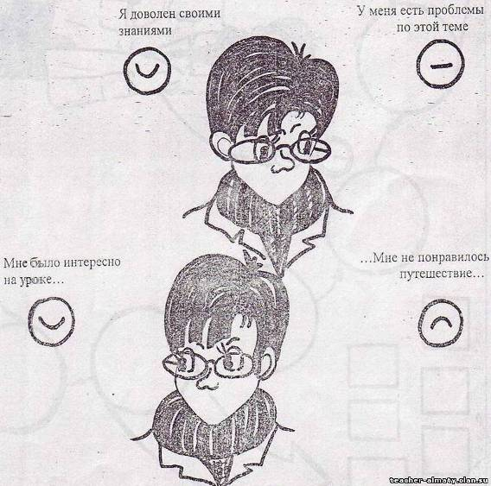

Твоё отношение к уроку (подчеркнуть)

Отличный, интересный, захватывающий
Хороший, содержательный
Нормальный, обычный
Скучный без интереса
Бесполезный, совсем не интересный

Выполни тест, узнай эмблему урока

1. Подвижное соединение костей:
Соединение между плечом и предплечьем 1- 2 -3 - 14
Соединение между костями черепа 1 -14 - 4

2. Признаки растяжения связок:
Выход головки кости из суставной впадины 15 – 3 – 9 – 11 - 1
Сильная боль и отечность 14 – 13 – 12 -7 - 4

3. Гиподинамия – это:
Недостаток движения 4 -5 – 8 – 9 – 10 – 11
Активный образ жизни 6 - 4 -5 - 8 - 17 - 14

4. Развивают силу и выносливость:
Динамические упражнения 9 – 6 – 20 – 19 - 12
Статистические упражнения 17 – 6 – 5 – 15 - 16

5. Плоская кость:
Бедренная 1 - 4 – 15 – 19
Ребро 8 – 20 – 18 – 19

Выполни тест, узнай эмблему урока

1. Подвижное соединение костей:
Соединение между плечом и предплечьем 1- 2 -3 - 14
Соединение между костями черепа 1 -14 - 4

2. Признаки растяжения связок:
Выход головки кости из суставной впадины 15 – 3 – 9 – 11 - 1
Сильная боль и отечность 14 – 13 – 12 -7 - 4

3. Гиподинамия – это:
Недостаток движения 4 -5 – 8 – 9 – 10 – 11
Активный образ жизни 6 - 4 -5 - 8 - 17 - 14

4. Развивают силу и выносливость:
Динамические упражнения 9 – 6 – 20 – 19 - 12
Статистические упражнения 17 – 6 – 5 – 15 - 16

5. Плоская кость:
Бедренная 1 - 4 – 15 – 19
Ребро 8 – 20 – 18 – 19

1) Какие функции выполняет скелет? Кости скелета выполняют еще одну очень важную функцию, о которой образно говорят так: «В каждую секунду в красном море миллионы кораблей терпят крушение и опускаются на дно. Но миллионы новых кораблей выходят из каменных гаваней вновь в плавание». О каких кораблях идет речь и что имеется в виду?

2) Каков химический состав костей?

3) В каком возрасте заканчивается формирование опорно-двигательной системы?
Зависит ли химический состав костей от возраста человека?

4). Определите под микроскопами тип ткани. По каким признакам вы определили тип ткани? Необходимо правильно настроить микроскоп, приготовить препарат, прокомментировать строение костной ткани и мышечной ткани по слайду.

5). Почему мышцы так названы? На какие группы делятся мышцы?

6). Какие нарушения скелета бывают? Как предупредить их возникновение?

7)Результаты взвешивания портфелей школьников разных классов.

8). Может ли меняться рост человека в течение дня? Объясните свой ответ.

9) Для чего нужны швы на черепе, если они неподвижны?
У новорожденного 300 костей, а у взрослого человека – 220, куда кости деваются с возрастом?

10). Определите вид травмы, если в результате неловкого движения или ушиба вокруг сустава появилась отечность. Движения возможны, но возникла сильная боль. Покажите, как оказать помощь при растяжении связок.

Твоё отношение к уроку (подчеркнуть)

Отличный, интересный, захватывающий
Хороший, содержательный
Нормальный, обычный
Скучный без интереса
Бесполезный, совсем не интересный

1 вариант (Базовый)
1. Костная ткань — это особый тип:
а) мышечной ткани;
б) соединительной ткани;
в) эпителиальной ткани.
2. Рост костей в толщину достигается за счет:
а) надкостницы;
б) хрящей, расположенных между телом кости и ее концами.
3. Какие органы образуют опорно-двигательный аппарат:
кости скелета (а), соединения костей (б) или скелетные мышцы (в)?
5 . Какие вещества придают кости твердость, прочность:
минеральные (а) или органические (б)?

2 вариант (Средний)
1. Функции скелета:
а) опорная; б) защитная; в) кроветворная.
2. Какую из функций не выполняет костная ткань:
а) соединительную; б) транспортную; в) защитную.
3. Основным неорганическим веществом костной ткани являются соли:
а) калия; б) магния; в) кальция.
4. Из перечисленных ниже костей к плоским относится:
а) височная; б) плечевая; в) ключица.
5. Кости голени относят к ... костям.
а) трубчатым; б) плоским; в) смешанным.
6. В скелете человека красный костный мозг расположен в:
а) губчатом веществе кости; б) плотном веществе кости; в) надкостнице.
7. Надкостница покрывает:
а) поверхность хрящей кости; б) только головку кости;
в) поверхность кости.

3 вариант (Высокий)
Скелет. Строение, состав и соединение костей
- Функции опорно-двигательной системы:
1. Защитная 2. Двигательная 3. Выделительная 4. Регуляторная
- В состав опорно-двигательной системы входят:
1. Кожа 2. Мышцы 3. Связки 4. Кости
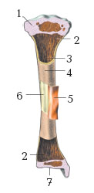
- Рассмотрите рисунок. Напишите названия, указанных цифрами частей кости
Кость растет в толщину за счет ____________________
Губчатое вещество кости заполняет ________________
В ячейках губчатого вещества находится _______мозг, в котором образуются ____________________________
В центральной части кости находится ______________,
которую заполняет ______________________________
Он содержит большой запас _____________
Кость прочна, так как содержит твердое ___________и
эластичное ___________________ вещество.
При сжигании кость делается ломкой, так как выгорает ________________________________
При вымачивании в кислоте кость делается гибкой, так как из нее удаляется _________________________

- Суставная головка и суставная впадина покрыты _________________ хрящом, сам сустав находится в суставной _____________ и укреплен
________________________
- Надкостница обеспечивает:
1. Срастание кости при переломе 2. Кроветворение
3. Рост кости в толщину 4. Запас питательных веществ
- Кости способны выполнять кроветворную функцию, потому, что:
1. Имеют надкостницу
2. Содержат красный костный мозг
3. Состоят из органических и неорганических веществ
4. Пронизаны кровеносными сосудами
- Благодаря костным пластинкам, окружающим полость канальца:
1. Кость обладает гибкостью 2. Растет в длину
3. Является довольно прочной 4. Срастается при переломах
- Подвижность сустава обеспечивается:
1. Формой суставной поверхности 2. Суставной жидкостью
3. Суставными связками 4. Суставной сумкой

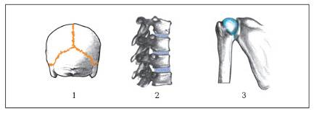
- Перечислите основные типы соединения костей

